**实 验 报 告**

|  |  |  |
| --- | --- | --- |
| **课程名称**：数据结构 | **班级**：软工21101 | **实验成绩**： |
| **实验名称**：栈的实现与应用 | **学号**：2105006207 | **批阅教师签字：** |
| **实验编号**：实验五 | **姓名**：方福涛 | **实验日期：**2022 年 10 月13 日 |
| **指导教师**：董傲霜 | **组号**：wuyanzu | **实验时间**： 时 分－ 时 分 |

**一、实验设计思想**

1. 说明栈的抽象数据类型的特征；

1.距离在栈底比较近的数据项，待的时间就比较长。

2.抽象数据类型“栈”是一个有次序的数据集， 每个数据项仅从“栈顶”一端加入到数据集中、 从数据集中移除， 栈具有后进先出LIFO的特性。

1. 说明你想采用的栈的存储结构特点。

顺序栈的实现（尤其是采用数组）比较简单，而且存储密度高。但是当栈需要动态变化（元素出入）时，我们如果设置的空间较大，则会造成浪费；如果设置的过小，就容易导致栈溢出，不得不开辟另外一块空间同时要拷贝原来栈的元素到新的空间去，这是比较麻烦的一件事。

**二、程序说明**

1. 给出栈的存储结构定义及其属性含义的说明；

typedef struct node {

Elemtype data;//数据域

struct node *next;//指针域

} SqStack;

1. 给出你设计的函数的结构说明（函数，参数，执行的结果）；

SqStack *InitStack//初始化栈

void DestroyStack()//销毁栈

int StackEmpty() //判断是否为空栈

void Push(Elemtype e) //入栈

Elemtype Pop() //出栈

SqStack *top//输出栈顶元素

int StackEmpty() //判断是否为空栈

int StackTraverse()//输出链栈

1. 说明入栈和出栈实现步骤（处理步骤，可用文字也可画流程图）。

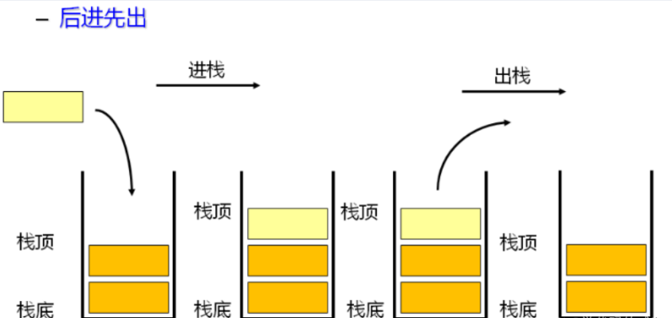

**三、实验环境**

**Windows10、vscode**

**四、实验过程分析**

实验调试过程中的问题及改正的事件举例说明（只要调程序就不可能没有错误，现象、原因、修正方法，可以截图但不能过多）。

开辟空间存在失败，直接把新空间的地址返回，因为用了一个中间变量暂时存储，导致开辟失败，造成原本已有的地址都无法查找。

总结的易错点：

1.在用顺序及结构存储时，栈的大小是可以改变的，而循环队列的大小一般是不能改变的。  
2.栈的特点是后进先出，但是并不是一组数据通过栈后都会逆置，只有在一次性进栈再出 栈后才是，而队列无论什么过程都不会改变数据元素的顺序

**五、实验结果总结**

1、阐述栈的操作的算法时间复杂度和空间复杂度。

时间复杂度：O(1)

空间复杂度：O(N)

2、给出你的测试方法和测试截图（不能超过三个截图）；

输入相应字符串，具体如下图：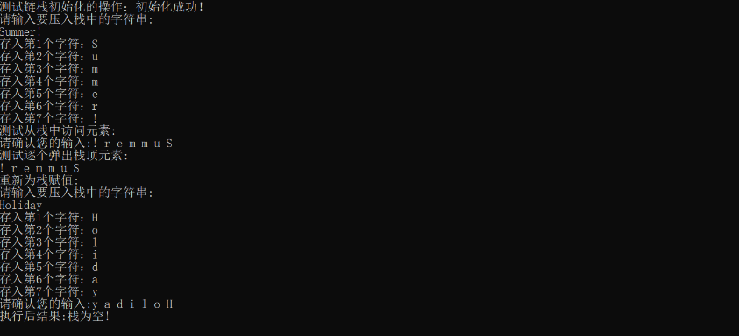

**六、附录**

1. 意见和建议（没有可不写）。

2. 思考题：

回答以下问题：

栈的顺序存储结构和链式存储结构各有什么特点？

顺序栈：由于顺序栈的插入和删除只在栈顶进行，因此顺序栈的基本操作比顺序表要简单的多。

链栈：由于栈的主要操作是在栈顶插入和删除，显然以链表的头部作为栈顶是最方便的，而且没必要像单链表那样为了操作方便附加一个头结点。

**七、打分表**

|  |  |  |  |  |
| --- | --- | --- | --- | --- |
| 项目 | 考核点 | 分数 | **得分** | 备注 |
| 程序 | 逻辑是否正确  程序可读性  创新点  是否符合OOD设计原则 | 50 | **0** |  |
| 报告完整性 | 实验过程阐述是否完整  测试数据设计是否合理  运行结果是否正确 | 40 | **0** |  |
| 调试问题及解决方法 | 是否对调试过程问题进行阐述 | 5 | **0** |  |
| 思考题目 | 回答是否正确 | 5 | **0** |  |
| 合计 |  | 100 | **0** |  |